- 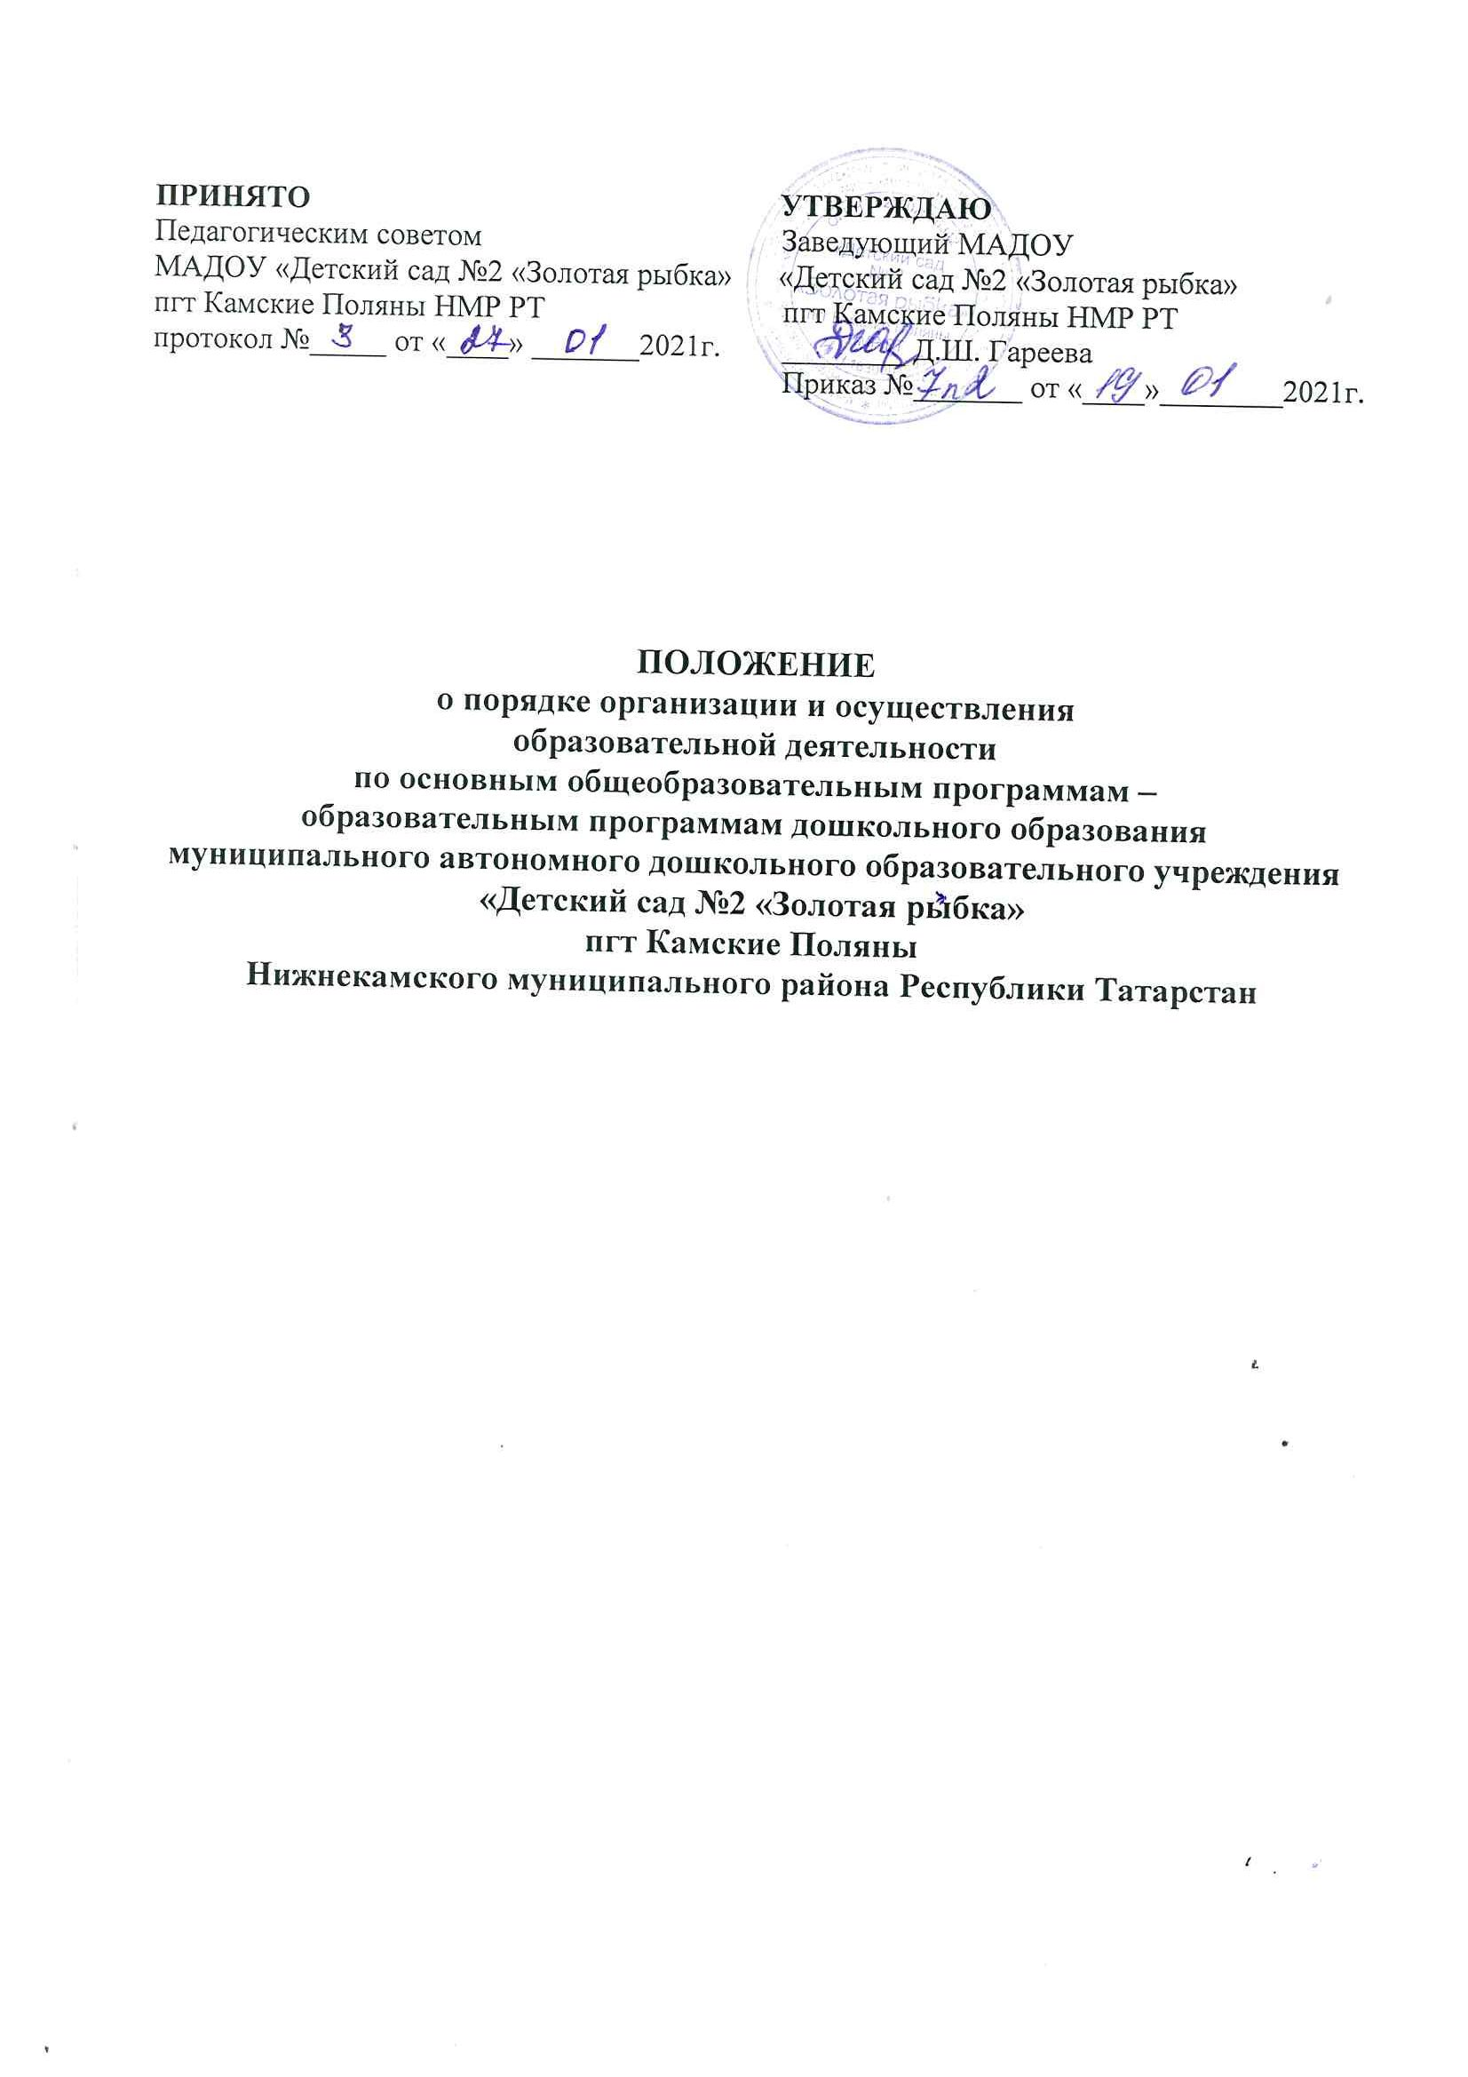Общие положения

Настоящее Положение регулирует порядок организации и осуществления образовательной деятельности по основным образовательным программам дошкольного образования (далее – Порядок) в муниципальном автономном дошкольном образовательном учреждении «Детский сад №2 «Золотая рыбка» (далее - Учреждение)

Настоящий порядок является обязательным для учреждения, осуществляющего образовательную деятельность и реализующего основные общеобразовательные программы – образовательные программы дошкольного образования.

II. Организация и осуществление образовательной деятельности

- Формы получения дошкольного образования и формы обучения по конкретной основной общеобразовательной программе образовательной программе дошкольного образования (далее - образовательная программа дошкольного образования) определяется Федеральным государственным образовательным стандартом дошкольного образования (далее – ФГОС ДО).
- Учреждение обеспечивает получение дошкольного образования, присмотр и уход за воспитанниками в возрасте от 2-х месяцев (при наличии условий) до прекращения образовательных отношений.
- Содержание дошкольного образования определяется образовательной программой дошкольного образования.
- Требования к структуре, объему, условиям реализации и результатам освоения образовательной программы дошкольного образования определяются ФГОС ДО.
- Образовательные программы дошкольного образования самостоятельно разрабатываются и утверждаются в Учреждении в соответствии с требованиями с ФГОС ДО и с учетом соответствующих примерных образовательных программ дошкольного образования.
- В Учреждении образовательная деятельность осуществляется на двух государственных языках Российской Федерации и Республики Татарстан.
- Освоение образовательных программ дошкольного образования не сопровождается проведением промежуточной аттестации и итоговой аттестацией воспитанников.
- Образовательная деятельность по образовательным программам дошкольного образования осуществляется в группах общеразвивающей направленности.
- В Учреждении могут быть организованы:
- группы без реализации образовательной программы дошкольного образования, обеспечивающие развитие, присмотр, уход и оздоровление в возрасте от 2 месяцев (при наличии условий) до 3 лет;
- группы по присмотру и уходу без реализации образовательной программы дошкольного образования для воспитанников в возрасте от 2 месяцев (при наличии условий) до 7 лет;
В группах по присмотру и уходу обеспечивается комплекс мер по организации питания и хозяйственно-бытового обслуживания детей, обеспечению соблюдения ими личной гигиены и режима дня.
- Режим работы Учреждения определен в соответствии с Уставом. Группы функционируют в режиме 12-часового пребывания.

III. Особенности организации образовательной деятельности для лиц с ограниченными возможностями здоровья

- Содержание дошкольного образования и условия организации обучения и воспитания детей с ограниченными возможностями здоровья определяются адаптированной образовательной программой, а для инвалидов тоже в соответствии с индивидуальной программой реабилитации инвалида.
- Для воспитанников, нуждающихся в длительном лечении, которые по состоянию здоровья не могут посещать Учреждение на основании медицинской организации и письменного обращения родителей (законных представителей) воспитанников, обучение по образовательным программам дошкольного образования организуется на дому.

